2021年度

毓兰镇人民政府部门决算

**目录**

**第一部分毓兰镇人民政府单位概况**

一、部门职责

二、机构设置

**第二部分2021年度部门决算表**

一、收入支出决算总表

二、收入决算表

三、支出决算表

四、财政拨款收入支出决算总表

五、一般公共预算财政拨款支出决算表

六、一般公共预算财政拨款基本支出决算明细表

七、一般公共预算财政拨款“三公”经费支出决算表

八、政府性基金预算财政拨款收入支出决算表

九、国有资本经营预算财政拨款支出决算表

**第三部分2021年度部门决算情况说明**

一、收入支出决算总体情况说明

二、收入决算情况说明

三、支出决算情况说明

四、财政拨款收入支出决算总体情况说明

五、一般公共预算财政拨款支出决算情况说明

六、一般公共预算财政拨款基本支出决算情况说明

七、一般公共预算财政拨款“三公”经费支出决算情况说明

八、政府性基金预算收入支出决算情况

九、机关运行经费支出说明

十、一般性支出情况说明

十一、政府采购支出说明

十二、国有资产占用情况说明

十三、2021年度预算绩效情况说明

**第四部分名词解释**

**第五部分附件**

第一部分

毓兰镇人民政府概况

1. 部门职责

（一）、促进经济发展。制定实施本镇经济发展规划，指导农村经济发展，推进农业结构调整，促进经济增长方式转变，发展壮大镇村集体经济；大力发展非公有制经济，推进农村市场经济体系的建设，发展现代农业和二、三产业，促进农民增收。

（二）、加强社会管理。制定实施本镇社会发展规划，负责抓好义务教育、人口和计划生育、耕地和生态环境保护、民政事务、救灾救助、就业培训、社会保障、劳动关系协调和新型合作医疗实施等工作。保障少数民族的权利和尊重少数民族的风俗习惯。依法履行上级赋予的监督管理权和行政处罚权，配合上级行政执法部门做好相关的行政执法工作。加强农村精神文明建设，促进农村社会事业发展。加强对上级部门派驻机构的协调和监督，强化镇镇财政、村级财务和集体资产的监督管理，建立健全减轻农民负担的监督管理机制，完善区域性、突发性事件的处置工作机制。

（三）、搞好公共服务。加强镇村基础设施建设、农田水利建设和生态环境建设，发展农村社会公共事业和集体公益事业，组织引导农村劳动力转移和就业，加强农村社会化服务体系建设，鼓励和扶持社会力量举办为“三农”服务的公益性机构和经济实体。

（四）、维护社会稳定。加强社会治安综合治理，综合协调平安建设工作，强化信访、调解工作，化解农村社会矛盾，维护社会秩序；抓好法制宣传和普法教育，增强干部群众的法制意识，保护各种经济组织的合法权益和公民的合法财产权，保障公民人身权利、民主权利和其他权利。

（五）、巩固基层政权。加强党的思想建设、组织建设、作风建设和制度建设，深化党风廉政建设，强化镇人大对镇政府的监督，切实加强和改进对村级党组织的领导和对村民委员会的指导，扩大和健全农村基层民主，充分发挥工会、共青团、妇联等群众团体的桥梁纽带作用。

（六）、法律、法规、规章规定及上级政府交办的其他事项。

二、机构设置及决算单位构成

（一）内设机构设置。洞口县毓兰镇下设党政综合办、基层党建办、经济发展办、社会治安和应急管理办、社会事务办、自然资源和生态环境办、综合行政执法大队、政务服务中心、退役军人管理站、农业综合服务中心、社会事务综合服务中心、财政所等12个机构，其中行政编制人数41人，事业编制人数93人，工勤编制2人。实有人数169人，其中在职140人（包括农机挂靠人员1人，企业差额人员1人），退休29人。公务车辆核定编制1辆，实有公务车辆1辆。

（二）决算单位构成。洞口县毓兰镇人民政府单位2021年部门决算汇总公开单位构成包括：洞口县毓兰镇人民政府本级以及人大、政协、党委、政府机关、党政综合办、基层党建办、经济发展办、社会治安和应急管理办、社会事务办、自然资源和生态环境办、综合行政执法大队、政务服务中心、退役军人管理站、农业综合服务中心、社会事务综合服务中心、财政所等部门。

**第二部分**

**毓兰镇人民政府部门决算表**

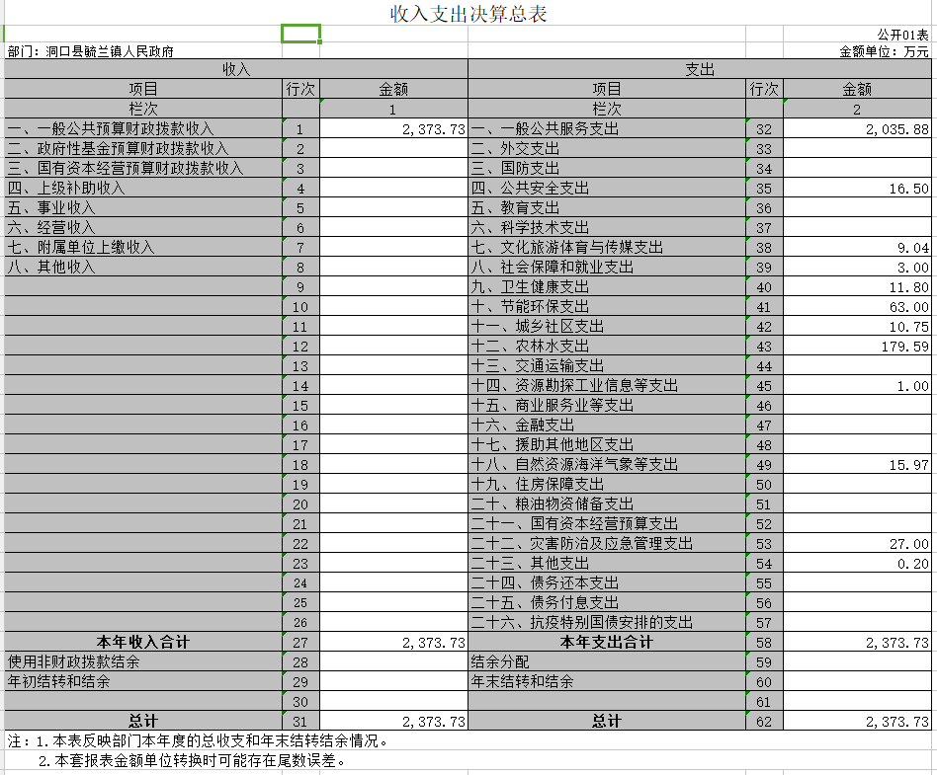

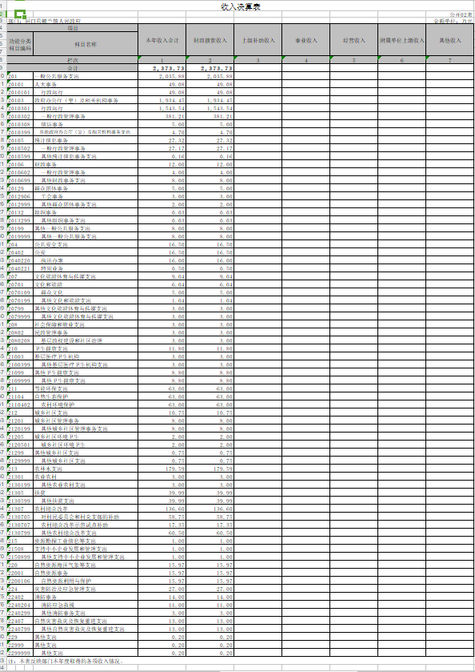

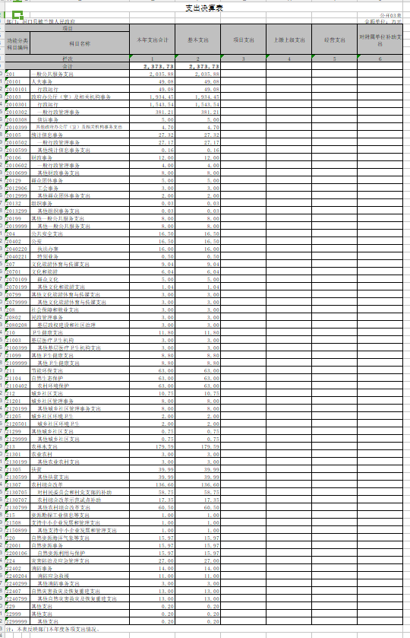

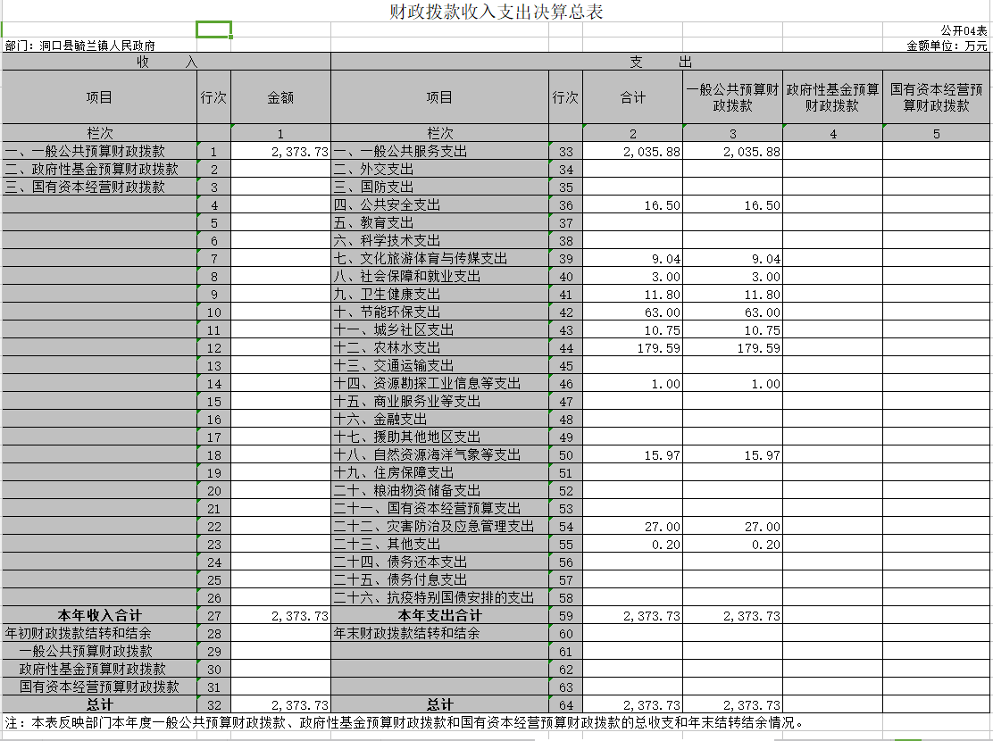

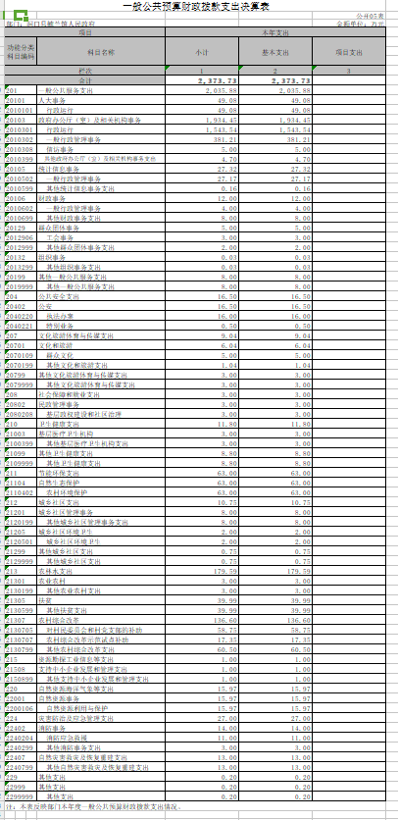

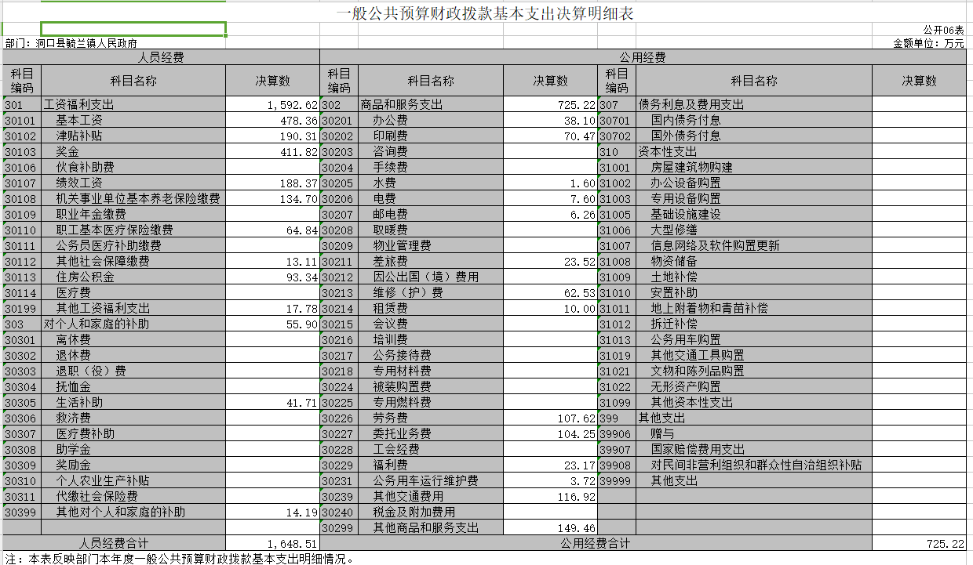

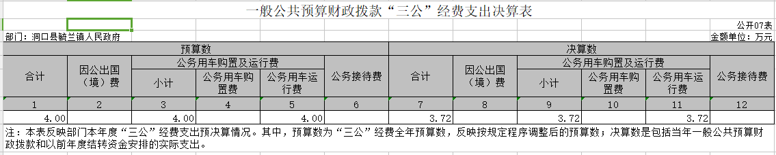

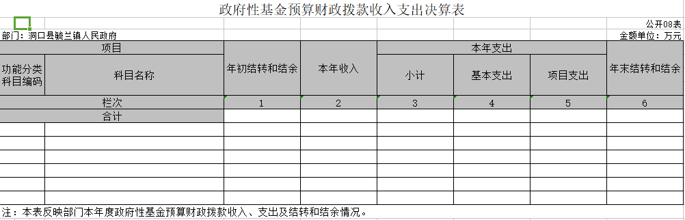

说明：本单位本年度无政府性基金预算财政拨款收入和支出，故本表无数据。

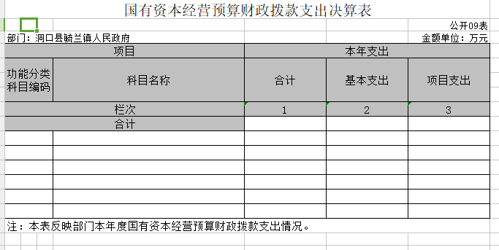

说明：本单位本年度无国有资本经营预算财政拨款支出。

第三部分

2021年度部门决算情况说明

**一、收入支出决算总体情况说明**

2021年度收、支总计2373.73万元。与上年相比，增加593.96万元，增长33.37%，主要是村级运行经费、扶贫工作经费、非税收入征收成本等没有列入年初预算。

**二、收入决算情况说明**

2021年度收入合计2373.73万元，其中：财政拨款收入2373.73万元，占100%；上级补助收入0万元，占0%；事业收入0万元，占0%；经营收入0万元，占0%；附属单位上缴收入0万元，占0%；其他收入0万元，占0%。政府基本上全部收入依赖于财政拨款收入，无其他收入来源

**三、支出决算情况说明**

2021年度支出合计2373.73万元，其中：基本支出2373.73万元，占100%；项目支出0万元，占0%；上缴上级支出0万元，占0%；经营支出0万元，占0%；对附属单位补助支出0万元，占0%。

**四、财政拨款收入支出决算总体情况说明**

2021年度财政拨款收、支总计2373.73万元，与上年相比，增加593.96万元,增长33.37%，主要是因为在职人员工资调标、新增人员预算、人均1.5万元绩效奖等追加以及疫情防控工作、防溺水的宣传工作、环卫工作等刚性支出增加。

**五、一般公共预算财政拨款支出决算情况说明**

**（一）财政拨款支出决算总体情况**

2021年度财政拨款支出2373.73万元，占本年支出合计的100%，与上年相比，财政拨款支出增加593.96万元,增长33.37%，主要是在职人员工资调标、新增人员预算、人均1.5万元绩效奖等追加以及疫情防控工作、防溺水的宣传工作、环卫工作等刚性支出增加。

**（二）财政拨款支出决算结构情况**

2021年度财政拨款支出2373.73万元，主要用于以下方面：一般公共服务支出2035.88万元，占85.77%；公共安全支出16.5万元，占0.7%；文化旅游体育与传媒支出9.04万元，占0.38%；社会保障和就业支出3万元，占0.13%；卫生健康支出11.8万元，占0.5%；节能环保支出63万元，占2.65%；城乡社区支出10.75万元，占0.45%；农林水支出179.59万元，占7.57%；资源勘探工业信息等支出1万元，占0.04%；自然资源海洋气象等支出15.97万元，占0.67%；灾害防治及应急管理支出27万元，占1.13%；其他支出0.2万元，占0.01%。

**（三）财政拨款支出决算具体情况**

2021年度财政拨款支出年初预算数为1431.29万元，支出决算数为2373.73万元，完成年初预算的165.85%，其中：一般公共服务（类）年初预算数为1430.79万元，支出决算数为2035.88万元，决算数大于预算的主要原因是在职人员工资调标、新增人员预算、人均1.5万元绩效奖等追加以及疫情防控工作、防溺水的宣传工作、环卫工作开展经费等刚性支出增加；公共安全（类）年初预算数为0.5万元，支出决算数为16.5万元；文化旅游体育与传媒（类）支出年初预算为0万元，支出决算数为9.04万元；社会保障和就业（类）年初预算数为0万元，支出决算数为3万元；卫生健康（类）年初预算数为0万元，支出决算数为11.8万元；节能环保（类）年初预算数为0万元，支出决算数为63万元；城乡社区（类）年初预算数为0万元，支出决算数为10.75万元；农林水（类）年初预算为0万元，支出决算数为179.59万元%；资源勘探工业信息等（类）年初预算数为0万元，支出决算数为1万元；自然资源海洋气象等（类）年初预算数为0万元，支出决算数为15.97万元；灾害防治及应急管理（类）年初预算数为0万元，支出决算数为27万元；其他支出（类）年初预算为0万元，支出决算数为0.2万元，决算数大于年初预算数的主要原因是年初预算不精准年，中预算的追加。

**六、一般公共预算财政拨款基本支出决算情况说明**

2021年度财政拨款基本支出2373.73万元，其中：人员经费1648.51万元，占基本支出的69.45%,主要包括基本工资、津贴补贴、奖金、绩效工资、机关事业单位基本养老保险缴费、职业年金缴费、职工基本医疗保险缴费、其他社会保障缴费、住房公积金、其他工资福利支出、其他对个人和家庭的补助、生活补助；公用经费725.22万元，占基本支出的30.55%，主要包括办公费、印刷费水费、电费、邮电费、差旅费、维修（护）费、公务接待费、劳务费、委托业务费、福利费、公务用车运行维护费、其他交通费用、其他商品和服务支出。

**七、一般公共预算财政拨款“三公”经费支出决算情况说明**

**（一）“三公”经费财政拨款支出决算总体情况说明**

2021年度“三公”经费财政拨款支出预算为7万元，支出决算为3.72万元，完成预算的53.14%，其中：

因公出国（境）费支出预算为0万元，支出决算为0万元。

公务接待费支出预算为3万元，支出决算为0万元。决算数大于预算数的主要原因是减少的主要原因是厉行节约，严控“三公”经费，与上年相比减少1.18万元,减少的主要原因是厉行节约，严控“三公”经费。

公务用车购置费支出预算为0万元，支出决算为0万元。公务用车运行维护费支出预算为4万元，支出决算为3.72万元，完成预算的93%，决算数小于预算数的主要原因是厉行节约，严控“三公”经费。与上年相比减少0.34万元，减少8.37%,减少的主要原因是厉行节约，严控“三公”经费。

**（二）“三公”经费财政拨款支出决算具体情况说明**

2021年度“三公”经费财政拨款支出决算中，公务接待费支出决算0万元，占0%,因公出国（境）费支出决算0万元，占0%,公务用车购置费及运行维护费支出决算3.72万元，占100%。其中：

1、因公出国（境）费支出决算为0万元。

2、公务接待费支出决算为0万元。

3、公务用车购置费及运行维护费支出决算为3.72万元，其中：公务用车购置费0万元，公务用车运行维护费3.72万元，主要是燃油费、车辆维护费，截止2021年12月31日，我单位开支财政拨款的公务用车保有量为1辆。

**八、政府性基金预算收入支出决算情况**

本单位无政府性基金收支。

**九、机关运行经费支出说明**

本部门2021年度机关运行经费支出725.22万元比年初预算数增加476.91 万元，增长192.06%。主要原因是：村级运行经费、扶贫工作经费、非税收入征收成本支出以及一些专项支出未列入年初预算内。

**十、政府采购支出说明**

2021年度政府采购支出总额60万元，其中：政府采购货物支出55万元、政府采购工程支0万元、政府采购服务支出5万元。授予中小企业合同金额60万元，占政府采购支出总额的100%，其中：授予小微企业合同金额60万元，占政府采购支出总额的100%。

**十一、国有资产占用情况说明**

截至2021年12月31日，部门（单位）共有车辆1辆，其中，主要领导干部用车1辆，机要通信用车0辆、应急保障用车0辆、执法执勤用车0辆、特种专业技术用车0辆、其他用车0辆；单位价值50万元以上通用设备0台（套）；单位价值100万元以上专用设备0台（套）。

**十二、2021年度预算绩效情况说明**

本部门预算绩效管理开展情况、绩效目标和绩效评价报告等按照财政绩效部门要求已公开或作为其他有关部门需随同部门决算一同公开的绩效信息详见附件。

第四部分

名词解释

1、机关运行经费：是指各部门的公用经费，包括办公及印刷费、邮电费、差旅费、会议费、福利费、日常维修费、专用材料及一般设备购置费、办公用房水电费、办公用房取暖费、办公用房物业管理费、公务用车运行维护费以及其他费用。

2、“三公”经费：纳入省财政预算管理的“三公“经费，是指用一般公共预算拨款安排的公务接待费、公务用车购置及运行维护费和因公出国（境）费。其中，公务接待费反映单位按规定开支的各类公务接待支出；公务用车购置及运行费反映单位公务用车车辆购置支出（含车辆购置税），以及燃料费、维修费、保险费等支出；因公出国（境）费反映单位公务出国（境）的国际旅费、国外城市间交通费、食宿费等支出。

第五部分

附件

**洞口县毓兰镇人民政府整体支出**

**绩效评价报告**

**一、部门概况**

（一）基本情况

洞口县毓兰镇位于洞口县中部偏西地区， 辖21个行政村，1个社区， 15000余户。全镇总人口5.2万余人，全镇总面积126平方公里，其中水田5.5万亩。洞口县毓兰镇现属行政单位，隶属洞口县人民政府管理。2021年财政拨款人数167人，其中:在职138人，差额在职人员2人，退休29人。

毓兰镇政府下设党政综合办、基层党建办、经济发展办、社会治安和应急管理办、社会事务办、自然资源和生态环境办、综合行政执法大队、政务服务中心、退役军人管理站、农业综合服务中心、社会事务综合服务中心，财政所等12个机构；下设4个内设单位，分别是党委、政府、人大和政协。

单位的主要职能是：

（1）制定和组织实施经济、科技和社会发展计划，制定资源开发技术改造和产业结构调整方案，组织指导好各业生产，搞好商品流通，协调好本镇与外地区的经济交流与合作，抓好招商引资、人才引进项目开发，不断培育市场体系、组织经济运行，促进经济发展。

（2）制定并组织实施村镇建设规划，部署重点工程建设、地方道路建设及公共设施，水利设施的管理，负责土地、林木、水等自然资源和生态环境的保护，做好护林防火工作。

（3）负责本行政区域内的民政、计划生育、文化教育、卫生、体育等社会公益事业的综合性工作，维护一切经济单位和个人的正当经济权益，取缔非法经济活动，调解和处理民事纠纷，打击刑事犯罪维护社会稳定。

（4）按计划组织本级财政收入和地方税的征收，完成国家财政计划，不断培植税源，管好财政资金，增强财政实力。

（5）抓好精神文明建设，丰富群众文化生活，提倡移风易俗，反对封建迷信，破除陈规陋习，树立社会主义新风尚。

（6）执行本级人民代表大会的决议和上级国家行政机关的决定和命令，发布决定和命令。

（7）执行本行政区域内的经济和社会发展计划、预算管理本行政区域内的经济、教育、科学、文化、卫生、体育事业和财政、民政、公安、司法行政、计划生育等行政工作。

（8）保护社会主义的全民所有的财产和劳动群众集体所有财产，保护公民私有的合法财产、维护社会秩序、保障公民的人身权利、民主权利和其他权利。

（9）保障农村集体经济组织应有的自主权。

（10）保障少数民族的权利和尊重少数民族的风俗习惯。

（11）保障宪法和法律赋予妇女的男女平等、同工同酬和婚姻自由等各项权利。

（12）办理上级人民政府交办的其它事项。

（二）资金支出管理

（1）实行收支两条线管理制度。所有预算外收入必须纳入财政管理，乡镇政府机关工作人员收费项目依据标准，并出具由财政部门监制的正规收款收据，严禁各职能部门私设小金库，坐收坐支。

（2）实行财务支出一笔审批制度。一次性开支5000元以内的由分管财务领导审批，5000-10000元的须经集体研究决定审批。10000元以上的须乡镇党政联席会议研究决定审批。

（3）报账人员必须严格执行财经纪律和财务制度。应根据真实、合法、完整、手续齐全的原始凭证办理收付手续，并将办理后的原始凭证移交会计人员。各项开支报销必须注明时间、地点、人物、事由及相关附件。

（4）机关办公用品由党政办统一编制采购计划，经分管财务领导审批同意后购买，并负责保管、分发。

（5）工作人员外出考察学习，办理公务，必须持有上级有关文件或电话通知记录，经乡镇主要领导同意，费用实行一次一报制度，非上级安排的进修学习、费用一律自理。

（6）小车费用管理。严格执行《乡镇小车管理制度》，出车必须经过主要领导同意，办公室统一安排。车辆维修到特约维修站维修保养。燃油费按出车里程由办公室审核后才能报销。

（7）招待制度。严格执行《乡镇公务接待制度》，乡镇所有来客，经乡镇主要领导同意后，由办公室统一安排，一律招待工作餐，对口作陪。

（8）各种工程项目和大批采购，经领导班子集体讨论，由县政府采购中心采购。

（9）财政补贴农民资金和其他专项资金按相关管理制度执行。

（10）乡镇机关财务实行定期公开，每半年由分管领导向班子会进行一次全面通报。

（一）基本支出情况

基本支出用于保障单位正常运转、完成日常工作任务而发生的支出，包括人员经费和公用经费。

我单位2021年预算指标数为1431.29万元，实际安排到单位的指标为 1416.07万元。

2021年年初预算批复的基本支出为1431.29万元。

2021年决算基本支出2373.73万元，其中：工资福利支出1592.62万元、商品和服务支出725.22万元、对个人和家庭的补助55.89万元。决算数与年初预算指标对比，基本支出差异942.44万元，其中工资福利支出差异421.03万元，主要是因为工资普调、新增人员，在职人员的综治奖及绩效考核目标管理奖等；商品和服务支出差异476.91万元；对个人和家庭的补助差异44.5万元，主要是乡村振兴工作队员生活补贴等支出，其原因是这些支出年初未做预算。

（二）“三公”经费情况

2021全年决算支出“三公”经费3.72万元，其中公务接待费0万元、公务用车购置及运行维护费3.72万元。

1、公务接待费

2021年公务接待费为0万元，较上年度节约1.18万元。

2、公务用车购置及运行维护费

2021年单位实有车辆1辆，其中公共预算财政拨款开支运行维护费的公务用车保有量为 1辆。其中：

（1）公务用车运行维护费

2021年的公务车运行维护费为3.72万元，2020年度公务车运行维护费4.06万元，较上年节约0.34万元 。

2、公务用车购置费

2021年度没有新增公务用车。

（三）基本支出———公用经费

2021年初批复预算的公用经费为248.31万元，全年决算公用经费支出为725.22万元，较年初预算增加476.91万元，增加占比192.06%，主要原因是乡村振兴宣传印刷费、环卫开支劳务费增加,拨入各村的运行经费；相比去年公用经费决算金额（304.96万元）增加420.26万元。

（三）绩效评价工作情况

根据《关于开展2022年度各预算单位部门整体支出绩效自评价工作的通知》（洞财绩【2022】2号）文件（正式文件后发），我单位成立了绩效评价工作领导小组，制定了《2021年度财政资金绩效自评方案》，并依据方案组织开展绩效评价工作。评价小组采取座谈等方式听取情况，检查基本支出、项目支出有关账目，收集整理支出相关资料，对绩效自评材料进行分析，形成评价结论。

**三、部门整体支出绩效情况**

2021年，我单位在上级主管部门领导下，坚持稳中求进、改革创新、积极作为，突出抓改革强监管促发展，各方面工作稳步推进，根据我场制定的《部门整体支出绩效评价自评分值表》评分，得分为87分，财政支出绩效为良，主要成绩如下：

（一）2021年完成乡镇财税任务208.8万元，国土罚没收入102.8万元，社会抚养费1.6万元，耕地占用税104.4万元。

（二）2021年，我镇深化“放管服”改革，实行“一站式”服务，将管理和服务重点向“窗口”前移，计生、林业、社保、就业、农机、经管、不动产登记等7个职能部门26个便民事项，全部进入毓兰镇政务服务中心，事项办结率100%，群众满意度100%，全镇22个行政村（社区）基本建立一站式“便民服务站”.

（三）坚持严格审核、审批程序、并实行“三榜”公布，现有低保目前我镇城乡低保户1756人，享受残疾人生活补贴840人，享受护理补贴876人，为181位特困供养对象按时发放五保金，确保五保老人生活无忧。民政救灾救济款发放及时、到位，全部通过一卡通打卡发放，杜绝贪占挪用现象；2021年退伍军人等相关补助已全部发放到位。

（四）2021年城乡居民养老保险数 ，实际参保缴费13702人，征缴基金383.07余万元。

（五）（1）2021年镇政府高度重视校车安全，多次开展校车安全检查，“安全校园”创建活动。

（2）积极开展文明创建工作，全年举办社会主义核心价值观专题讲座2期，学习先进事迹；各村干部利用农闲时机进村入户，发放公民道德宣传单3000余张，张贴社会主义核心价值观宣传海报200余张。

（3）2021年开展群众性活动5次，分别是组建广场舞队、开展支教文艺表演活动、 “六一”儿童节汇演、组建民俗文化表演队、“送戏下乡”活动、毓兰镇“3.8”妇女节活动等。

（4）2021年发放城乡环境宣传标语数余份；每个村悬挂宣传横幅。

（六）2021年我镇为防止非正常赴省进京上访，成立镇应急分队，全年分时段、重点区域进行巡逻，增加群众的安全感，调处各类矛盾纠纷，处理重大疑难群体性事件，维护我乡镇社会经济稳定，人民安居乐业。

（ 七）（1）安全生产。一是安全责任加强落实，与21个村委会、1个居委会签订了《安全生产责任状》和《交通安全管理责任状》及《水上交通管理责任状》，加强安全责任的量化考核。二是强化对化学危险品的专项整治。根据《危险化学品安全管理条例》要求，每月镇案件工作人员对危险品储存仓库进行巡查，并宣传安全知识，杜绝了安全事故的发生。三是对人员密集场所开展消防安全整治工作，严格整治乱拉电线等违规行为，落实安全预算措施。四是对烟花爆竹进行安全整治，对无证经营和走私经营点进行严厉打击。五是开展安全生产大检查。

（2）防汛抗旱。健全防汛制度，签订地质灾害责任书，分工明确，责任明晰，完善防汛预案、信息沟通机制，确保及时有效地发布和更新防汛信息，以确保安全度汛。做好防汛值班到岗到位并做好值班记录，及时汇报防汛值班情况。

（八）信访维稳。进一步压实责任，做好重点信访对象、重点信访群体的稳控工作。

（九）扫黑除恶，扎实推进扫黑除恶专项斗争和禁毒工作，强化宣传教育，举办宣传活动2次，累计发放禁毒宣传单（册）13000余份，严格落实“五包一”，加强对吸毒人员、社区戒毒人员的管控。

（十）基层组织建设。（1）正常开展“三会一课”活动；（2）2021年完成全乡镇33个党支部党费收缴工作；（3）21个行政村加1个社区完成远程教育接收站点检修工作，各个村均配备了电脑和相关接收设备，每个月都有远程培训专题课程安排，并由专门人员担任远程教育操作员，利用远程教育不定期对党员群众进行农业科学技术培训；（4）完成“阳光三农网”建设扩大党务、政务公开；（5）重视村干部队伍建设，开展村干部培训9次。

 四、存在的主要问题

（一）预算执行

根据本次预算评价情况，存在预算绩效申报时，编制的绩效目标不具体，绩效目标未完全细化分解为具体工作任务，部分绩效指标不清晰、可衡量性差。

（二）内部管理

我镇有在职人员140人，基层党政办等原因导致长期只有4名工作人员，党政办也只有5名工作人员，人员不足使得不相容岗位混合在一起，未单独设立审计机构。

（三）经费保障

我镇环卫整治压力大、所需资金较多，扶贫工作办公费、印刷费开支较大，使公用经费超出年初预算，而上级财政拨款无法保障环卫、扶贫开支需求。

（四）其他

产业扶持难度大。因在家农作收入不高，全镇大部分青壮年劳动力都外出务工，留守在家的大多是不识字的老年人和正在读书的孩童，这对特色产业的发展增加了难度。

    五、改进措施和有关建议

1. 请财政根据环卫、扶贫等工作的实际情况，提高年初部门预算额度。
2. 进一步规范绩效目标编制。在编制项目资金绩效目标时要求指向明确、细化量化、合理可行、相应匹配。

（三）规范账务处理，提高财务信息质量。严格按照《会计法》、《行政单位会计制度》、《行政单位财务规则》等规定，结合实际情况，科学设置支出科目，规范财务核算，完整披露相关信息。

洞口县毓兰镇人民政府

2022年7月11日